05.12.2015. UA1CEG/p в тесте «Служу отечеству».
(Home made, 3 watts, dipole, in the Forest)
Вообще-то я собирался похвастать, что и «Wake Up» поддержал, хотя- бы одной связью, финал теста я застал, но… на 7 мГц не слышал никого из участников «Wake Up». Частота была занята скандинавами, то ли уже шёл тест «LA», то ли они разминались перед тестом я не стал разбираться, скандинавы шли оглушительно…
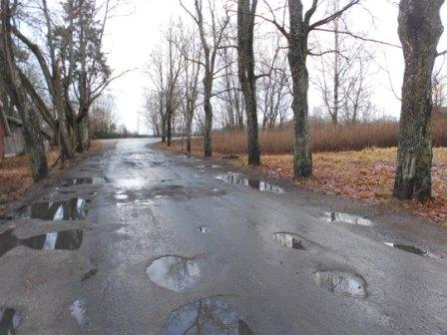
Декабрь своеобразный…
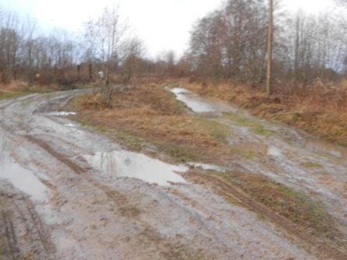

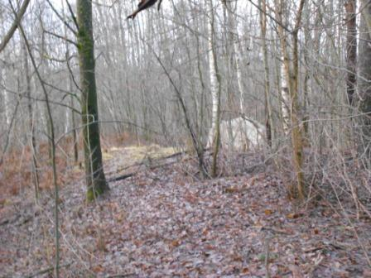
Ветрище и дождь… Но, здесь, среди деревьев относительно тихо!
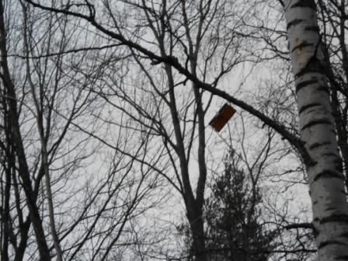
Диполь на месте. Летом не замечал, сейчас видно, что левый (по фото) луч несколько выдвинут в сторону, как будет возможность, перемещу на пару метров в сторону, трудов немного.
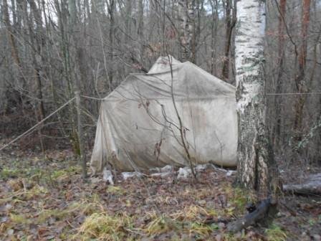

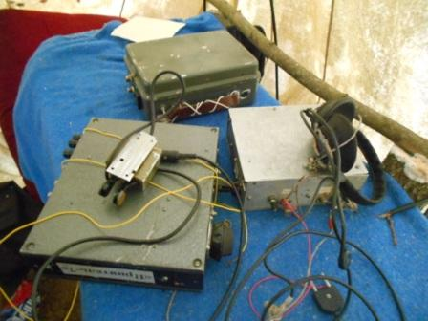
Охотно забиваюсь в палатку, холодный моросящий дождь- исключительно на любителя, я в число таких любителей, не поверите, не вхожу.
Тест «WAKE UP» завершается! Десяток минут есть, не более… Радио буквально вытряхиваю из сумки.
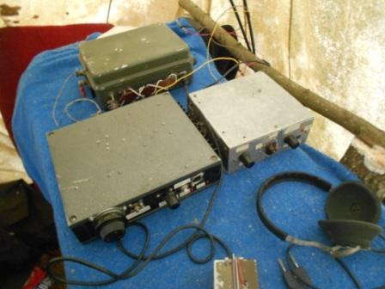
На 7 мГц станций навалом! Ищу QRP, венгерская «/p» станция даёт общий вызов и масса скандинавов, немцев, голландцев… никого из участников «WAKE UP».
Перехожу к участию в тесте «Служу Отечеству».
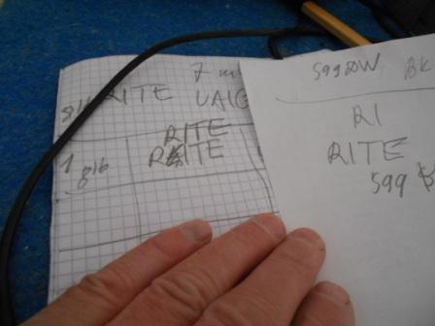
Сегодня и неплохо отвечают! Ясное дело не все, но всё- таки. В тесте «CQ WW DX Contest», при работе QRP/p в полях- лесах, примерно, на 50 моих вызовов отвечала одна станция.
(Как я отношусь к томуь, что коллега, работая QRP, из дома, в «CQ WW DX Contest», провёл что-то более 500 QSO?А никак! Пока не покажет такой -же результат выйдя в поле ,и запитав аппарат от портативного аккумулятора.)

В «Служу Отечеству», отвечали, примерно 75% вызываемых станций.
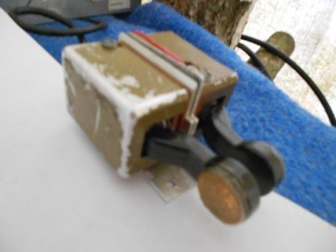
Полагаю не нужно и пояснять, что никакой фирменный манипулятор или прекрасного вида самодельный, не выдержали бы таких условий эксплуатации!
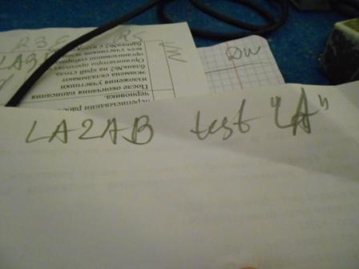

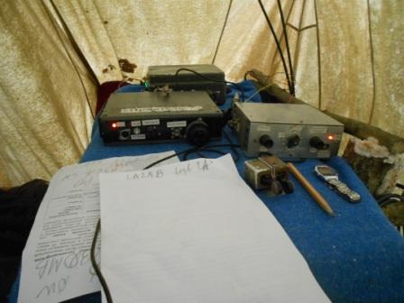
Весь комплект…

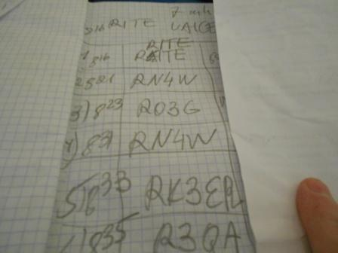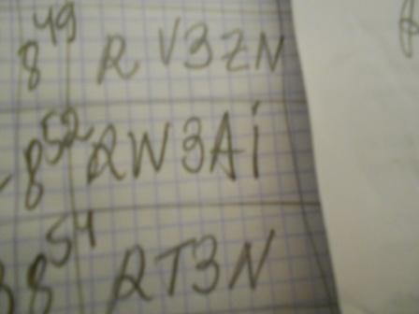
Связи получаются. Валерий RW3AI, представляющий славную когорту подводников, принял меня, что называется с «пол- тыка»!
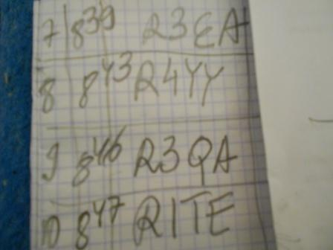

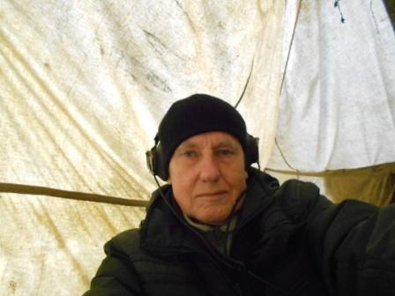
Фотографируюсь в палатке, на улице просветлело, дождь прекратился, пора уходить…
Тест я поддержал, 13 QSO провёл.
Перечисляю квалифицированный операторов, принявших слабый QRP/p сигнал моего аппарата в условии громадных помех теста «Служу Отечеству»:

- R1TE;
- RN4W;
- RO3G;
- RN4W;
- RK3ER;
- R3QA;
- R3EA;
- R4YY;
- R3QA;
- RV3ZN;
- RW3AI;
- RT3N.

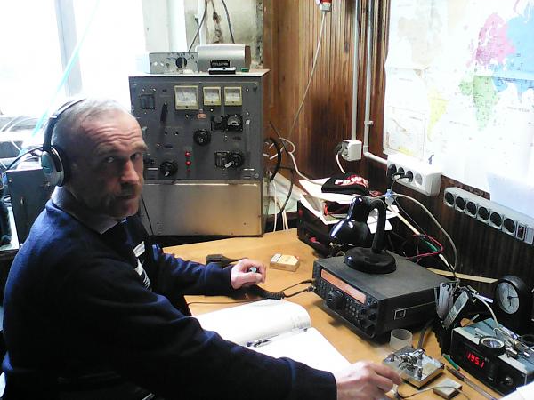
C R1TE мы встретилсь в 2-х турах.

Всем громадная благодарность!
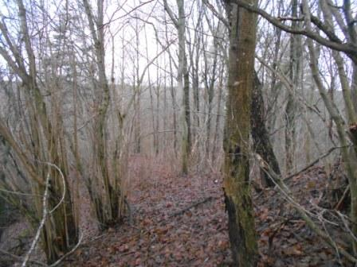
Лес мокрый…
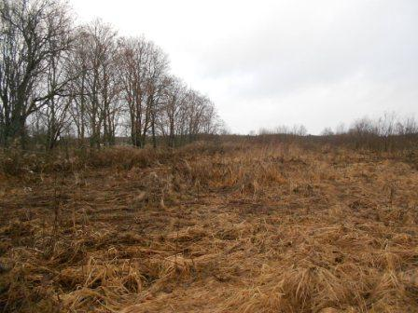
Здесь идти на редкость приятно! Трава в рост человека полегла и идёшь просто по мягкому ковру.
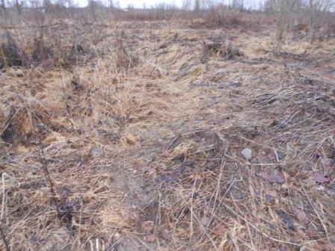
Моя личная тропа, правда осенью на неё стали выходить прогуливающие собак хозяева.
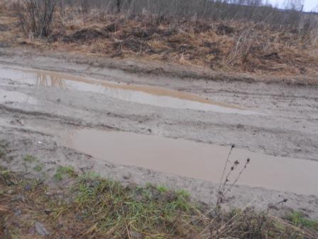

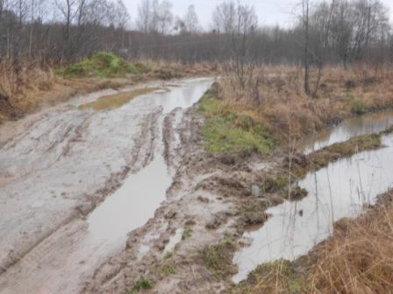
Где лучше прогуливаться? Здесь, или по моей тропе? Тут всё 100% ясно…

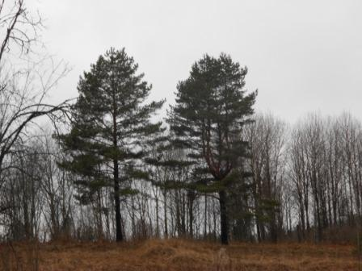

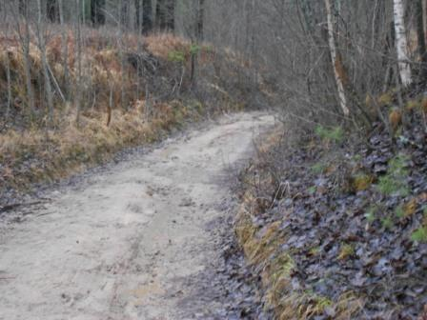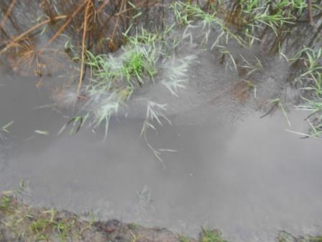
В низинке, кое- где, и ледок на лужах, частично.
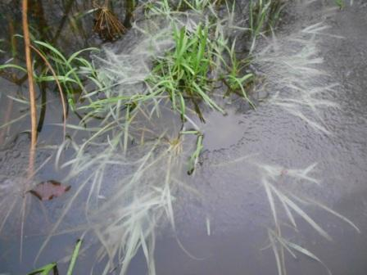

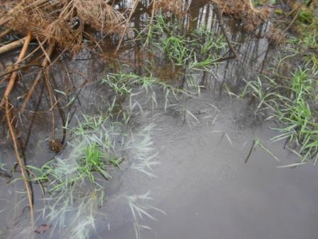

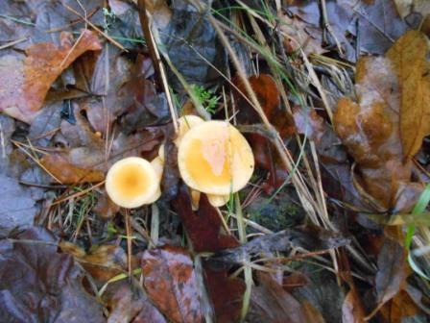

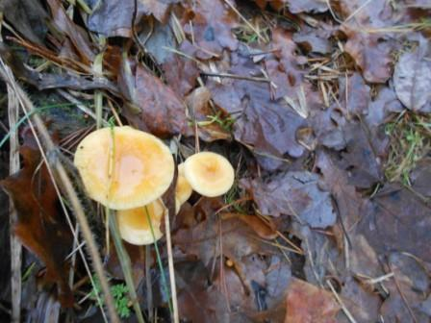
Какие-то неубиваемые грибы! Как- то и оживляют природу…
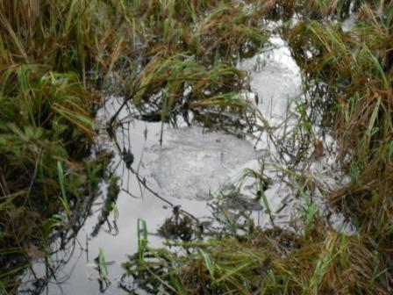
Почти замёрзшее болотце. Столько здесь бывает лягушек весной!

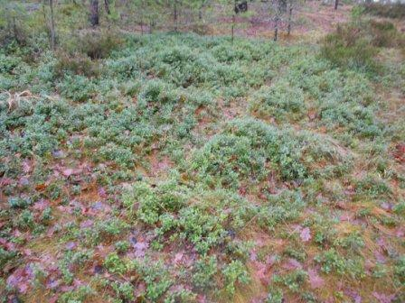

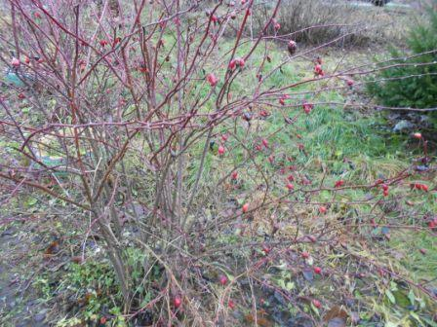
Прекрасно прошёл выход в леса- поля!
Отчёт я выслал. Я всегда высылаю отчёты, даже если провёл только одну связь, и никогда не указываю, что, мол «для контроля»…

До встречи в эфире!
73! UA1CEG.

